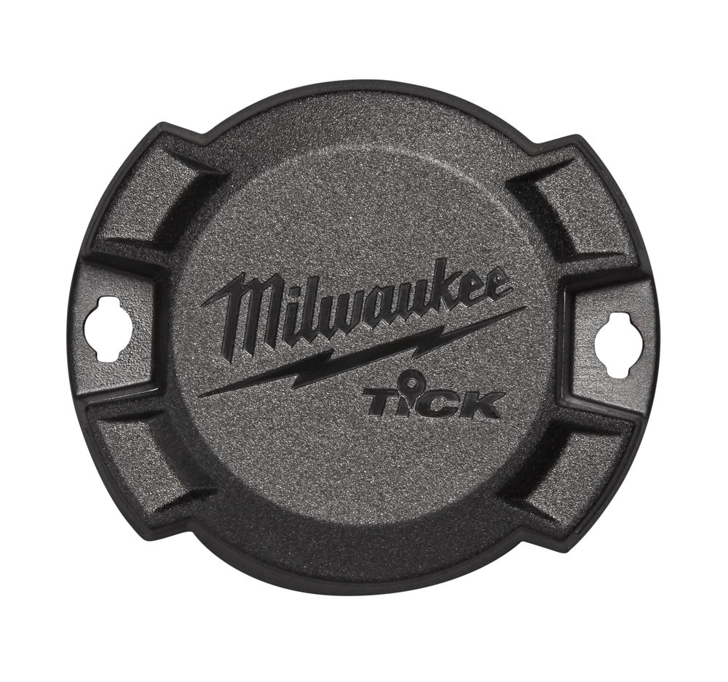
NYTT – APRIL 2017

08
Höst

Milwaukee® lanserar TICK™ -ett spårningsverktyg med bluetooth funktion för verktyg och utrustning:
Spårar allt. Överlever allt.
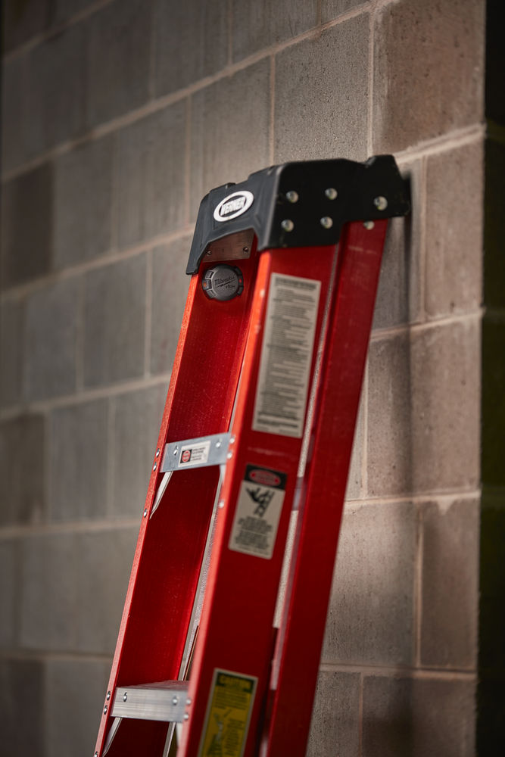
Milwaukee® fortsätter att driva på utvecklingen av verktygsbranschen genom att lansera TICK™ – ett professionellt Bluetooth® baserat spårningsverktyg för verktyg och utrustning.

TICK™ är utformad för att tåla extremt tuffa förhållanden på byggarbetsplatser och kan enkelt fästas diskret på alla typer av verktyg och utrustning oavsett fabrikat. Det ger användarna ett ovärderligt sätt att spåra sina verktyg i ONE-KEY™ appen.

“”
”För professionella användare är verktyg och utrustning en investering som ska ge avkastning – TICK™ säkerställer att de får fullständig kontroll över sin utrustning. Tiden och resurserna som spenderas på att leta efter försvunna verktyg påverkar företagens ekonomi. Ett borttappat eller skadat verktyg på arbetsplatsen kan öka tiden för att slutföra arbetsuppgiften med över 30 %. I stora byggprojekt kan det leda till stora kostnader och förlorad arbetstid samt leda till avsevärda förseningar. Syftet med ONE-KEY™ är att förenkla verktygshanteringen och eliminera de kostsamma och besvärliga metoder som används idag.

”

Spårar allt. Överlever allt.

Möjligheten att snabbt lokalisera ett verktyg kan spara tid och pengar när ett verktyg går sönder och behöver ersättas, eller när ett verktyg behövs omgående”, säger Thomas Møller, Trade Product Manager på Milwaukee Tool.
Genom att använda samma integrerade spårningsteknik som finns i verktygen med ONE-KEY™, erbjuder Milwaukee användarna ett smidigt sätt att spåra valfritt verktyg genom att montera en TICK™.
Tack vare sin kompakta storlek kan TICK™ limmas, skruvas, nitas eller spännas fast med spännband på verktyg och utrustning. Den platta baksidan garanterar att den ligger stabilt mot ytan och den runda formen gör den idealisk för dold montering, t.ex. på undersidan av en stege eller ett sågbord.
Varje TICK™ har dessutom ett lasergraverat serienummer för snabb och enkel identifiering. När den är monterad parkopplas TICK™ med ONE-KEY™ appen och sedan kan verktygen och utrustningen enkelt spåras. Positionsuppdateringar sänds till alla ONE-KEY™ användare som är inom räckvidd – oavsett om appen är öppen eller inte – vilket gör det möjligt att snabbt hitta saknade verktyg. När TICK™ är lokaliserad skickar ONE-KEY™ appen ut en notis till ägaren med den uppdaterade positionen.
Med ONE-KEY appen kan användarna dessutom hantera alla sina verktyg med appens enkla organisationsverktyg, som t.ex tilldela och spara detaljerad information om alla sina verktyg – oavsett om det handlar om ett verktyg utrustat med TICK™, ett ONE-KEY™ verktyg eller övriga verktyg.
TICK™ har ett extremt slitstarkt skydd för tuffa arbetsmiljöer – Enhetens damm- och vattentåliga skal skyddar de interna komponenterna mot vädrets makter och den UV-beständiga plasten förhindrar att TICK™ blir skör efter långvarig exponering för direkt solljus. Det slitstarka skalet klarar dessutom kraftiga vibrationer och stötar som t.ex. vid montering på undersidan av ett elverk.
Mer information om TICK™ och ONE-KEY™, demonstrationsvideor och återförsäljare finns på: www.milwaukeetool.se/one-key

OM MILWAUKEE®
För mer än 90 år sedan skapades de första Milwaukee verktygen i Wisconsin, USA. Sedan dess har Milwaukee fokuserat på en sak: att producera de allra bästa och mest slitstarka verktygen och tillbehören för professionella användare. I dag är Milwaukee ett namn som förknippas med produkter av högsta kvalitet, längsta livstid och största tillförlitlighet som kan köpas för pengar.
Hos Milwaukee är Heavy Duty mer än bara en del av en slogan. Det är ett löfte om att erbjuda de professionella användarna det allra bästa. Milwaukees ingenjörer designar inte enbart verktyg. De designar verktyg som löser uppgiften bättre, snabbare, säkrare och mera pålitligt.

